ZAPISNIK

1. seje sveta KS Branik, dne 16. 07. 2024 ob 19 uri.

Navzoči: Bruno Vidmar, Miran Vidmar, Kaja Makovec, Saša Rojc, Radoš Čebron, Ervin Vidmar, Patricija Furlan, Matevž Vidmar

Predlagani dnevni red:

* Potrdili in pregledali zapisnik prejšnje seje
* Rebalans za leto 2024
* Polletno poročilo KS Branik
* Razno

1. Pregledali in potrdili smo zapisnik prejšnje seje.
2. Rebalans proračuna Mestne občine Nova Gorica (rebalans 1/2024) je bil sprejet na seji Mestnega Sveta 20.6.2024. Ugotavljamo, da je v okviru rebalansa proračuna Mestne občine Nova Gorica - rebalans 1/2024, sprejet tudi rebalans Krajevne skupnosti Branik (rebalans 1/2024).

V rebalansu proračuna so na KS Branik vezane naslednje točke:

* Postavitev sončne elektrarne na objektu OŠ Branik
* Obnovitvena dela na ČN Branik
* Nadaljevanje izgradnje javne kanalizacije
* Vzdrževalna dela na javnem vodovodu
* Rekonstrukcija mrliške vežice
* Participativni proračun - Ureditev parka in okolice Kulturnega doma Branik
* Revitalizacija gradu Rihemberk - s postopno obnovo kulturnega spomenika do leta 2030
* Ureditev športnega igrišča Branik (OŠ)
* Investicije in investic.vzdrž.objektov v lasti KS Branik (sanacija strehe na kulturnem domu)

Več: https://[www.nova-fiorica.si/media/kicdtovO/obrazlo%C5%BEitev-na%C4%8Drta-razvoinih- programov-2024-2027.pdf](http://www.nova-fiorica.si/media/kicdtovO/obrazlo%C5%BEitev-na%C4%8Drta-razvoinih-programov-2024-2027.pdf)

1. KS je od MONG v pregled in izpolnitev prejela polletno poročilo delovanja KS Branik za leto 2024. Člani smo poročilo pregledali, ter dopolnili pri postavki »vzdrževanje krajevnih poti v KS« in pri postavki »objekti za rekreacijo«. V drugi polovici leta 2024 KS namerava sanirati poti po KS v dolžini pribl. 6 km.

* Vzdrževanje krajevnih poti:
* Objekti za rekreacijo: KS načrtuje dodatno ograditev otroškega igrišča (pri parkirnih mestih) z mrežo v dolžini 10 metrov zaradi varnosti.

Krajevna skupnost Branik na podlagi te objave te namere ni zavezana k sklenitvi pogodbe o oddaji predmetnih nepremičnin v najem oz. lahko do sklenitve pravnega posla (pogodbe) postopek kadarkoli ustavi.

Obdobje objave: 29.11. 2024 do 19.12.2024

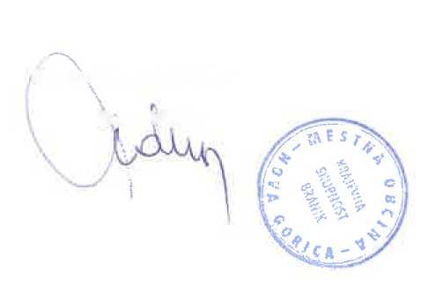

Predsednik sveta KS Branik

Bruno Vidmar